|  |  |  |
| --- | --- | --- |
| POLITECHNIKA WROCŁAWSKA  **Laboratorium z Automatyki i robotyki** | | |
| Strzała Krzysztof 236503  Anna Tułodziecka 236682 | Sprawozdanie | Data oddania sprawozdania:  12.12.2018 |
| Ćw. Nr 4 Badanie jakości regulacji dwupołożeniowej |

1. **Cel ćwiczenia**

* Zapoznanie się z zasadą działania regulatorów dwupołożeniowych.
* Ocena jakości regulacji dwupołożeniowej oraz regulacji ciągłej na przykładzie obiektu rzeczywistego (mikrotermostat) i badań symulacyjnych.

1. **Użyte przyrządy i oprogramowanie**

- Komputer z oprogramowaniem MATLAB Simulink oraz LabView

- Mikrotermostat

- Czujnik temperatury LM335

1. **Przebieg ćwiczenia**

3.1Badanie mikrotermostatu w układzie zamkniętym z regulatorem dwustanowym

* 1. Symulacyjne badanie charakterystyki statycznej regulatora dwupołożeniowego (przekaźnika)

1. W programie Simulink zbudowano model:

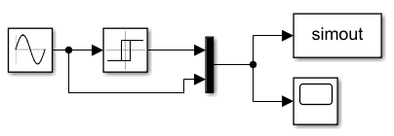

Rys. 1. Model symulacyjny (cz.2).

1. Zbadano odpowiedź modelu dla kilku wartości histerezy przekaźnika (tj. bez histerezy oraz z histerezą o wartości: 0.6, 1, 1.4) dla kilku wartości amplitudy sygnału sterującego.
2. Wyniki zapisano w plikach programu Excel.
3. Porównano otrzymane wyniki w celu ustalenia sposobu pracy przekaźnika i  wpływu histerezy na jego pracę.
   1. Badanie symulacyjne układu regulacji dwupołożeniowej
4. W programie Simulink zbudowano model:

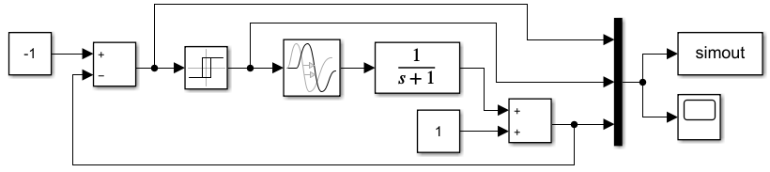

1. Dla histerez H=0, H=1 i różnych parametrów obiektu zbadano odpowiedź modelu i wyznaczono parametry jakości regulacji.
2. Porównano obliczone parametry uzyskane dla różnych wartości wzmocnienia, stałej czasowej i opóźnienia.
   1. Badanie symulacyjne układu regulacji dwupołożeniowej mikrotermostatu
3. **Analiza wyników**

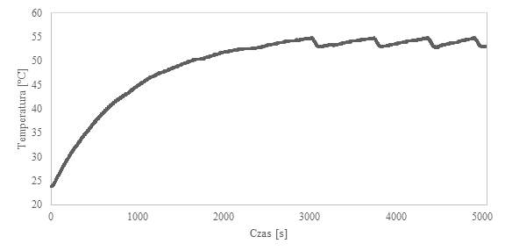

Wykres 1. Zależność temperatury mikrotermostatu od czasu.

Wyznaczone parametry jakości regulacji dwupołożeniowej:

- czas, po którym sygnał wyjściowy z obiektu osiąga po raz pierwszy wartość zadaną

- t1 = 2714.2s dla T = 54.1112°C

* wartość przeregulowań na wyjściu obiektu

xmax = 0.8286°C

* wartość średnia sygnału wyjściowego z obiektu

Tśr­ = (53.89±0.57)°C

Zbadano odpowiedź modelu dla przekaźnika. Przeprowadzono symulacje dla stałych wartości i różnych wartości histerezy: 0, 0.6, 1, 1.4 przy amplitudzie A=1 [a.u]. Przykładową symulacje pokazano na wykresie :

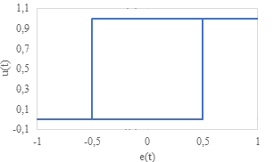

Wykres 2. Charakterystyki przekaźnika dla różnych wartości histerezy dla H = 1.

Dla przedstawionych w tabeli wartości przeprowadzono badania symulacyjne. W kolejnym kroku wykreślono charakterystyki zależności napięcia sterującego i wartości sygnału od czasu.

Tabela 2 Wartości parametrów, dla których przeprowadzono badania symulacyjne.

|  |  |  |  |  |
| --- | --- | --- | --- | --- |
| Lp. | histereza H | wzmocnienie K [°C/V] | czas opóźnienia T0 [s] | stała czasowa τ [s] |
| 1. | 1 | 3 | 0.1 | 3 |
| 2. | 1 | 3 | 0.1 | 5 |
| 3. | 1 | 3 | 0.5 | 3 |
| 4. | 1 | 7 | 0.1 | 3 |

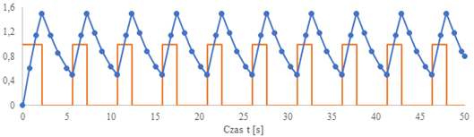

Wykres 3.1. Pomiar nr 1.

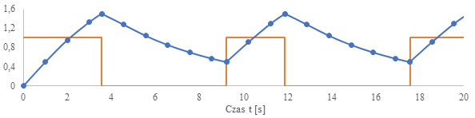

Wykres 3.2. Pomiar nr 2.

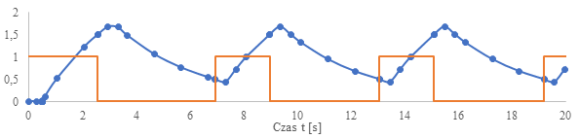

Wykres 3.3. Pomiar nr 3.

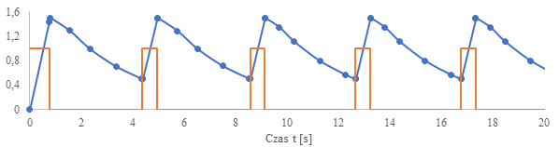

Wykres 3.4. Pomiar nr 4.

Tabela 3 Wartości parametrów jakości regulacji wyznaczone na podstawie charakterystyk wykresów:

|  |  |  |  |  |  |
| --- | --- | --- | --- | --- | --- |
| Lp. | xmax [-] | t1P [s] | twł-wył [s] | twł/twł-wył [%] | xśr [-] |
| 1. | 0.5 | 2.14 | 5.087 | 32.2% | 1.00±0.39 |
| 2. | 0.5 | 3.556 | 8.334 | 31.9% | 0.98±0.37 |
| 3. | 0.682 | 2.579 | 6.399 | 31.8% | 1.03±0.45 |
| 4. | 0.5 | 0.791 | 4.097 | 13.9% | 0.98±0.41 |

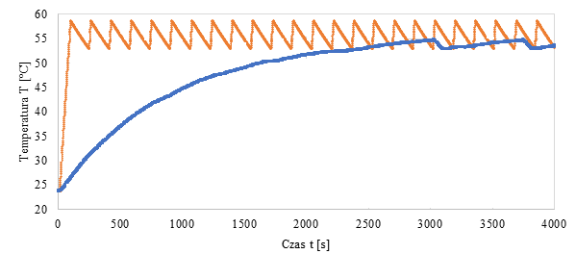

Wykres 4. Charakterystyki T=f(t) – symulacyjna i rzeczywista badanego mikrotermostatu.

Wyznaczone parametry:

* czas, po którym sygnał wyjściowy z obiektu osiąga po raz pierwszy wartość zadaną

t1 = 88.12s dla T = 54.3139°C

* wartość przeregulowań na wyjściu obiektu

xmax = 4.621°C

* wartość średnia sygnału wyjściowego z obiektu (z pominięciem pierwszego przeregulowania) wraz z wartością odchylenia standardowego

Tśr­ = (55.7±1.7)°C

1. **Wnioski:**

Badając regulator dwupołożeniowy można zauważyć, że sygnał wyjściowy z obiektu ma przebieg okresowy o określonej amplitudzie (nie biorąc pod uwagę pierwszego przeregulowania). W konsekwencji również przebieg stanów załączeń i wyłączeń przekaźnika jest powtarzalny.

W „idealnym” przebiegu regulacji dwupołożeniowej czas, po którym sygnał wyjściowy z obiektu osiąga po raz pierwszy wartość zadaną oraz czas pierwszego załączenia przekaźnika powinny być jednakowe. W rzeczywistym modelu można zauważyć jednak niewielkie różnice tych wartości. Zależność ta jest również zauważalna, kiedy pomimo wyłączenia przekaźnika sygnał na wyjściu rośnie przez pewien czas i odwrotnie – pomimo załączenia przekaźnika sygnał na wyjściu maleje przez pewien czas. Wszystkie te efekty mają związek z parametrem, który nazywamy czasem opóźnienia T0.

Nie jest to jedyna różnica pomiędzy rzeczywistą regulacją a symulacjami. Bardzo znacząca różnica występuje przy analizie stosunków kolejnych czasów załączeń i wyłączeń oraz czasów trwania cyklu załączenie/wyłączenie. Okazuje się, że wartości tych parametrów dla regulacji rzeczywistej przekraczają nawet blisko dwukrotnie wartości dla symulacji. Spowodowane może to być faktem, iż układ z mikrotermostatem nie oddaje tak szybko ciepła, jak zakłada to symulacja, dlatego jego temperatura dłużej utrzymuje zadaną wartość.

Przy regulacji rzeczywistej występują także większe wartości przeregulowań na wyjściu obiektu, co można tłumaczyć niestabilnością warunków pomiarowych oraz niedokładnością samego układu. Jak można się było spodziewać, w przypadku symulacji wartość średniej temperatury układu jest bliższa wartości temperatury zadanej.

Kolejną obserwacją jest fakt, iż w przypadku wyższej temperatury zadanej zwiększa się czas załączenia przekaźnika, a zmniejsza się czas jego wyłączenia, co wydaje się być intuicyjne, gdyż obiekt wymaga dłuższego czasu grzania, by osiągnąć wyższą temperaturę, a z drugiej strony większa różnica temperatur pomiędzy badanym obiektem a otoczeniem, sprawia, że szybciej traci on ciepło, co skraca czas, kiedy obiekt nie jest grzany.

Czas, po którym sygnał wyjściowy z obiektu osiąga po raz pierwszy wartość zadaną ciężko jest porównywać, ponieważ nie uwzględniono temperatury początkowej, która po wykonaniu badania dla 34 °C się zmieniła. Widoczne jest to na wykresach 11 i 12 jako „przesunięcie” przebiegu symulacji w prawą stronę względem przebiegu rzeczywistego.

Ciężko jest stwierdzić, który z badających „lepiej” wyznaczył parametry obiektu regulacji, ponieważ wyniki symulacji dla obu zestawów parametrów dość znacząco odbiegają od wyników regulacji rzeczywistej. W zależności od parametrów, niektóre wartości zostały lepiej wyznaczone przez Badającego 1, a inne przez Badającego 2.